LECON : Transfert d’électrons en synthèse
Eléments imposé : Réduction de double liaison

Biblio: DOI: 10.1149/2.016112jes Karimi 2011
Miomiandre, Electrochimie
Organic Electrochemistry, Henning Lund (chapitre industriel 1260)
Kurti, Name reaction
Jacques Drouin p 334- 335
Modern organic synthesis lecture Dale Boger
Clayden p 35 classes d’oxydation
- Overpotential -> wikipédia

Niveau: L3 (début)
Prérequis:
-Nombre d’oxydation, Classe d’oxydation (L1)
-Reduction de doubles liaisons C=O: NaBH4 (mécanisme), LiAlH4 (L2)
-Cycle catalytiques (L2)
-Oxydation des aldéhydes cétones par les dérivées chromés (L1)
-Courbe i-E, surtension, système lent, rapide (L2)
-Notions sur les principes de la chimie verte (L1)
Objectifs: -> On attend des élèves qu’à l’issue de ce cours ils soient en mesure d’identifier les différents processus de transferts d’électrons, dans des demi-éq et dans les mécanismes.
-> Et qu’ils soient en mesure d’estimer l’impact environnemental au regard des douze principes de la chimie verte pour les transferts d’électrons.
Partie pris: Une approche de l’oxydoréduction pas seulement du point de vue du chimiste organicien (qui s’intéresse à la modification de la molécule et éventuellement le mécanisme), mais bien une approche pluridisciplinaire ou l’on utilisera le formalisme de la chimie des solutions. Cette leçon tranchera avec les années précédentes également puisque qu’elle placera les transferts d’électrons de tous types au cœur de sa problématique. Ces derniers seront mis en avant notamment grâce à des mécanismes et des demi-équations.

Séquence pédagogique: Ce cours s’inscrit dans une séquence pédagogique d’oxydoréduction en chimie organique. Tous les procédés classiques seront évoqués d’une manière générale, sélectivité ... Les cycles catalytiques. Ou l’on va plus loin que les années précédentes, notamment mécanisme. Le transfert d’électron étant le cœur du sujet on le fera apparaître dans les mécanisme et les bilan.
TD : Des TD sur les procédés vus dans ce cours et les autres avec toujours les demi-équation oxydation-réduction pour y faire apparaître les électrons (pluridisciplinarité). On étudiera également le procédé de synthèse de l’adiponitrile sur un catalyseur au nickel sur le butadiène (réinvestir ce qui a été vu en cours). Ce qui permettra de revoir les cycles catalytiques vue au préalable dans le cadre de cette séquence pédagogique (transfert d’électrons) et les années inférieures. (Et on comparera à l’électrosynthèse)
TP : Glycérol sur électrode de graphite à partir du méthanal. En présence d’ammonium quaternaire dans l’eau. Synthèse d’un acide 4-(4-carboxyphényl) benzoïque (création de CC) et comparaison du processus d’un point de vue énergétique et économie d’atome. (ne pas oublié les solvants quantité (lavages …) (en tenant compte du rendement) (pas sur le même dérivée exactement mais sur la suzuki dans l’eau) -> Elargir par rapport au cours.
Difficultés:
-> La leçon traite des aspects industriel et chimie verte qui semble loin des conceptions de laboratoire et de chimie de L2
-> Compartimentation chimie géné/orga ->Ne pas confondre les formalismes plutôt chimie orga et plutôt chimie géné

Comment résoudre les difficultés :
->On commencera par traité des réactions connues, avant d’introduire des nouveaux procédés et l’on veillera à faire un lien entre leurs connaissances (fondamentales) et ce qui est nouveaux (comment les transposer : processus industriels)
->On procédera par étape, chimie géné puis orga et on répétera le même patern tout du long des exemples.
Plan :
I-Oxydoréduction par des agents chimiques
II-L’électron solvaté : réduction de Birch
III-Transfert interfaciaux : Electrosynthèse de l’adiponitrile

Intro leçon :
Si l’on parle d’oxydo-reduction, ça vous parle, le vivant, la corrosion,… mais transfert d’électrons moins évident. Sauf peut-être dans les piles.
-> En synthèse organique jusque-là pas d’étude approfondie ce qui vous intéresse c’est le bilan de la transformation, la conversion du groupement fonctionnel.
-> Le bilan ne donne pas toutes les infos, et sa seule info ne permet pas d’optimiser les procédés. -> il faut regarder les transferts d’électrons.

Objectif de la leçon :
->Identifier différents processus de transferts d’électrons : avantages et inconvénients (pluridisciplinaire)
->Notamment d’un point de vue chimie verte. (SLIDE)

I- Oxydoréduction par des agents chimiques
A. Bilan et mécanisme
-> oxydation de jones :
Passage de OH à =O ->Interconversion de groupements fonctionnel important en synthèse orga
Condition : CrO3 dans l’acétone et H2SO4 (donc aqueux) concentré.
Bilan macroscopique :
Demi éq sur l’isopropanol : C3H8OH(S=solvant) = 2H+(aq) + 2e- + C3H6O(S)
Demi éq chrome : CrO3(s) + 2e- + 2H+(aq) = CrO2(s) + H2O(l)
Pour que la réaction ait lieu il faut que le potentiel du couple C3H6O/ C3H8OH (env 0,2 pour l’ethanal) soit inférieur à celui du couple associé au chrome (env 1) (graph) (Attention pas comme avec les pka les conc jouent)
Bilan : C3H8OH(S) + CrO3(s) = C3H6O(S) + CrO2(s) + H2O(l)
On voit effectivement les électrons mais bien sûr pas dans l’équation bilan.
Mécanisme chimie organique
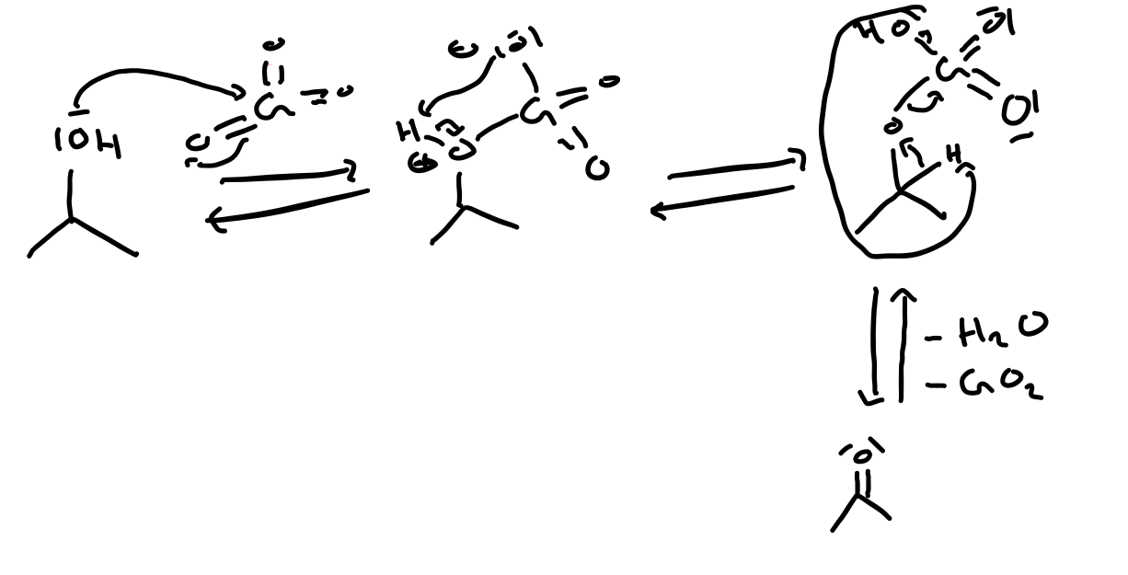
D’un point de vue orga Chrome très électrophile attaque de O nucléophile -> prototropie-> départ bon groupe partant (élimination)
- Réaction qui marche (SLIDE)
Transfert d’e- concertés (doublet) -> un peu « décevant. »
APPARTE -> en réduction maintenant (SLIDE) c’est du pareil au même.
->on a vu transfert concerté-> ce que ça implique ?
B. Les agents chimique et la chimie verte (SLIDE)
Chrome : toxique pour l’environnement, cancérigène (évident réactif et oxyde) (SLIDE)
Deuxième point : économie d’atome pas top. On forme CrO2 et H2O, ça fait beaucoup de perte. (36% sur l’exemple fait en mécanisme (acétone) (SLIDE)
On pourrait continuer mais on se limitera à ce qui est en lien au transfert d’e-
Solution : -> L’agent chimique c’est un en quelque sorte un intermédiaire -> l’électron direct sa solutionne les deux problèmes.

II-L’électron solvaté : réduction de Birch
-> réduction de double liaison-> utile car parfois on forme des C=C parce que métathèse marche bien.
A. Electron solvaté
-> l’électron très réactif (radicaux très réactif)
Durée de vie dans l’eau 0,3 millième de seconde Li(s) + H2O(l) = Li+(aq) + HO-(aq) + ½ H2(g)
Dans l’ammoniac : Li(s) + NH3(l) = Li+(aq) + NH2-(aq) + ½ H2(g) plus long (1h)
Dans l’ammoniac une heure environ. https://www.youtube.co*m/watch?v=Gi19MYsB56w 3min08
- Se dissocie presque comme un sel.
Lithium : - 2,99V soluble à 11g pour 100 g d’ammoniac
B. Bilan et mécanisme
Sur l’acroléine.
Li(s) = Li+(S) + e-(S)
C3H4O(S) + 2e- + 2EtOH(l) = C3H5O(S) +EtO-(S) E° > 0V à priori car stable
Bilan : 2Li(s) + + C3H4O(S) + 2EtOH(l) = C3H5O(S) +EtO-(S) + Li+(S) (On est pas dans l’eau)
- C’est bien mais mnt on veux enfin voir l’électron dans le mécanisme.
Transfert monoélectronique-> c’est pas la seul réaction de ce type (mais l’e- solvaté est une particularité), il y a d’autres sur support solide Mg couplage pinacolique, Ti
Mécanisme : -> sur l’ACROLEINE

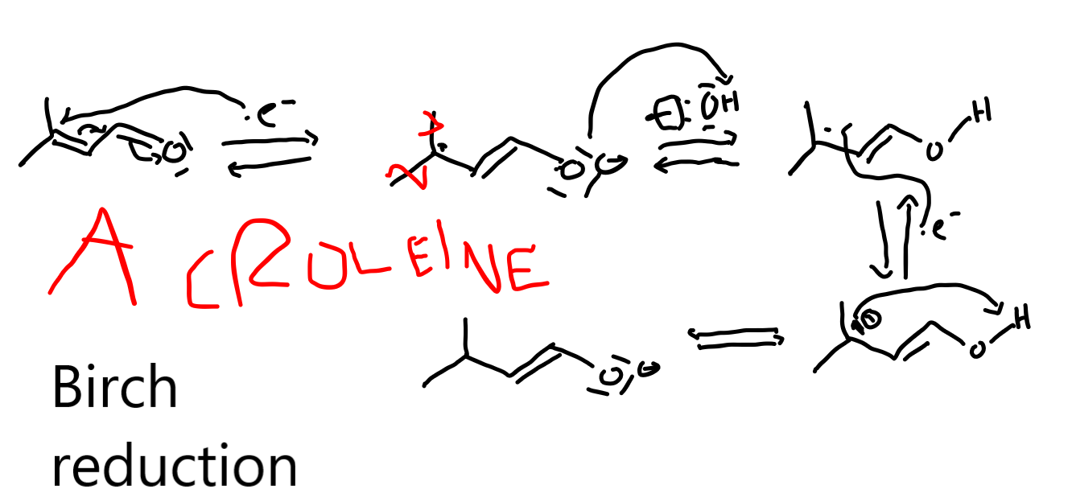
-> transfert monoélectronique , pas concerté
-> utilisé en synthèse (SLIDE) réaction sélective, en dépit qu’on utilise des e- solvatés.
-> On s’est affranchi des problématiques de toxicité produit nocif (Na+) attention à pas le mettre dans l’eau (stockage dans l’huile)
->Il faut avoir fait une électrolyse au préalable -> si le sodium peut faire la réduction -> plus réducteur (pot standard) plus bas que le composé à réduire, donc ça coûte plus cher.
-> du coup la solution vous la connaissez l’electrochimie-> pas habitué à la voir en orga. (Mais en vrai les espèces orga ont des potentiels redox)
III-Transfert interfaciaux : Electrosynthèse de l’adiponitrile (SLIDE)
Synthèse industrielle, rendement en masse 90%
->200 millions de tonnes par an à Monsanto (par ce procédé) -> chaque $ compte (optimiser)
A. Réaction à l’interface SLIDE
Notations : (tableau)
AN : Acrylonitrile formule brute : C3H3N formule topo : ….
ADP : Adiponitrile formule brute : C6H8N2 formule topologique (on a réduit)
Demi-équation bilan : (point de vue chimie générale)
2(C3H3N)(l car émulsion)+2e +2H2O(l) = C6H8N2(l) + 2HO-(aq) (équilibrage basique) pH=8 (Monsanto)
Schéma de l’interface et du transfert d’e-.
De l’autre côté O2(g) + 4H+(aq)+ 4e = 2 H2O(l)
Eq bilan : 2 C3H3N(l) + H2O(l) = C6H8N2(l) + ½ O2 (g) -> On a REDUIT les C=C

Maintenant si on regarde d’avantage le mécanisme (chimie organique) de la synthèse :
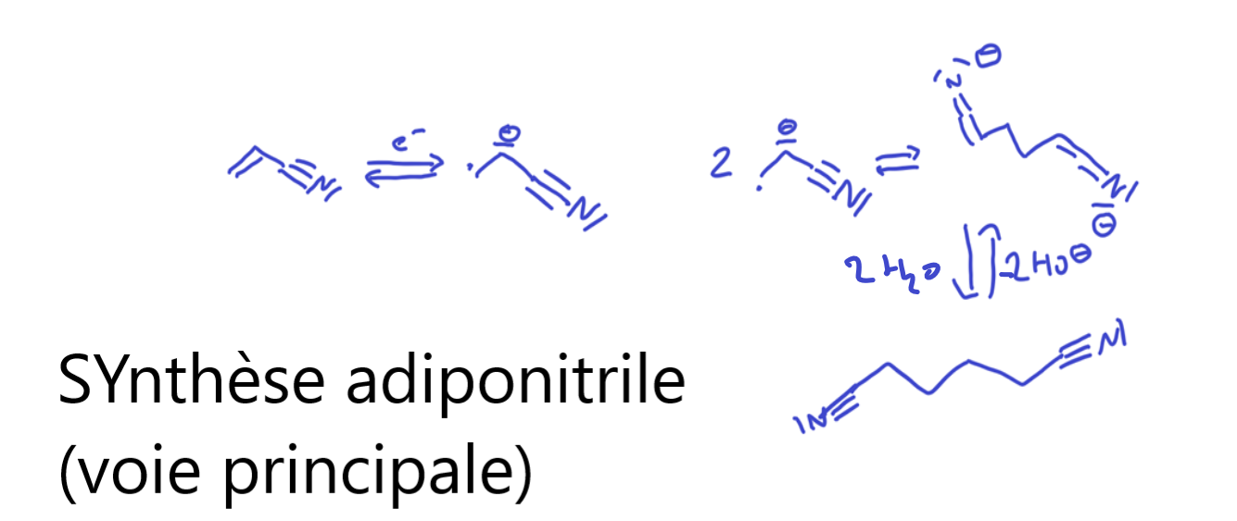

B. sélectivité du transfert électronique (SLIDE)
Courbe i-E à faire au tableau. Potentiel couple C3H3N/C3H3N°- < 1
Choix du pH (gardé constant , processus OPTIMISé on veut pas qu’il change) -> potentiel standard apparent négatif.
Parler du choix du métal-> plomb grosse surtension à vide pour le système H+/H2 sur Pt pour le fer ce serait moindre. L’acrylonitrile a aussi une surtension qui varie mais moins.
->rôle du (CH3)4N+ ->s’adsorbe en surface -> diminue en surface la conc de L’eau et de H+
SLIDE caractéristiques du réacteur.

C. Sélectivité des processus chimiques
-> la différence avec un agent chimique-> dans l’étape d’élimination la réaction est finie (concerté), là non. => réactivité parasite birch aussi éventuellement.) (pas le dire j’en sais rien)
-> Produit secondaire : propionitrile. Réagit sur l’eau d’abord inverse de ADN. (SLIDE)
-> on a déjà pris soin de ça peu d’eau proche avec le cation adsorbé. -> pour optimiser
->Moins de sélectivité qu’avec les agents chimiques
Conclusion (de la partie): pas mal d’un point de vue chimie verte on est dans l’eau, on réduit directement l’espèce pas d’intermédiaire. Economie d’atome.
Conclusion :
->Agent chimique on a vu qu’il y a bien des électrons, concerté.
->Electron solvaté-> réactif
->Enfin transfert aux électrodes
->A priori plus le transfert d’électron est direct plus verte est la chimie. ATTENTION : on a pas fait une analyse exhaustive
Seule limitation pour l’adiponitrile, le courant anodique est perdu. Anthraquinone utilise le courant de cathode et d’anode (electrophile et nucléophile)

https://www.scielo.br/scielo.php?pid=S0103-50532009000300002&script=sci_arttext&tlng=en
Question :
2 BH4- = B2H6 + H2 + 2e-

Adiponitrile :
Sert à faire la synthèse du nylon 1,6 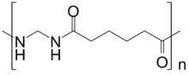
n(CH₂O + NC-(CH₂)₄-CN + H₂O) → [-NH-CH₂-NH-OC-(CH₂)₄-CO-]_{n}
Ou alors il peut être réduit puis en diamine et sert pour la synthèse du nylon 6,6 en réagissant sur (HOOC-C4H8-COOH)
Catholyte (électrolyte proche de l’électrode)

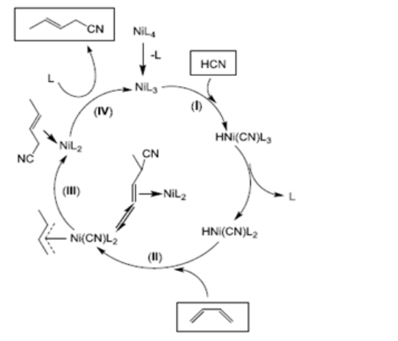
Cycle catalytique
+II
+II
+II

Birch exemple : pk le cycle arom est pas réduit -> condition douce-> pas d’alcool, l’abstraction du proton est l’ECD sur l’ammoniac potentiellement pas possible, le produit est bloqué au radical qui est détruit dans l’étape de neutralisation NH4Cl.
Sur les procédés d’electrolyse la durée de vie est un paramètre à prendre en compte (chimie verte).
Factor E : somme des masses des déchets sur la masse du truc souhaité, (E de l’ordre de l’unité dans l’industrie du pétrole. Dans l’industrie pharmaceutique E plutôt de l’ordre de 25-100
Ghlutathione : Glycyne cystéine asparagine

